**Τα χρώματα που φορούν οι νότες**

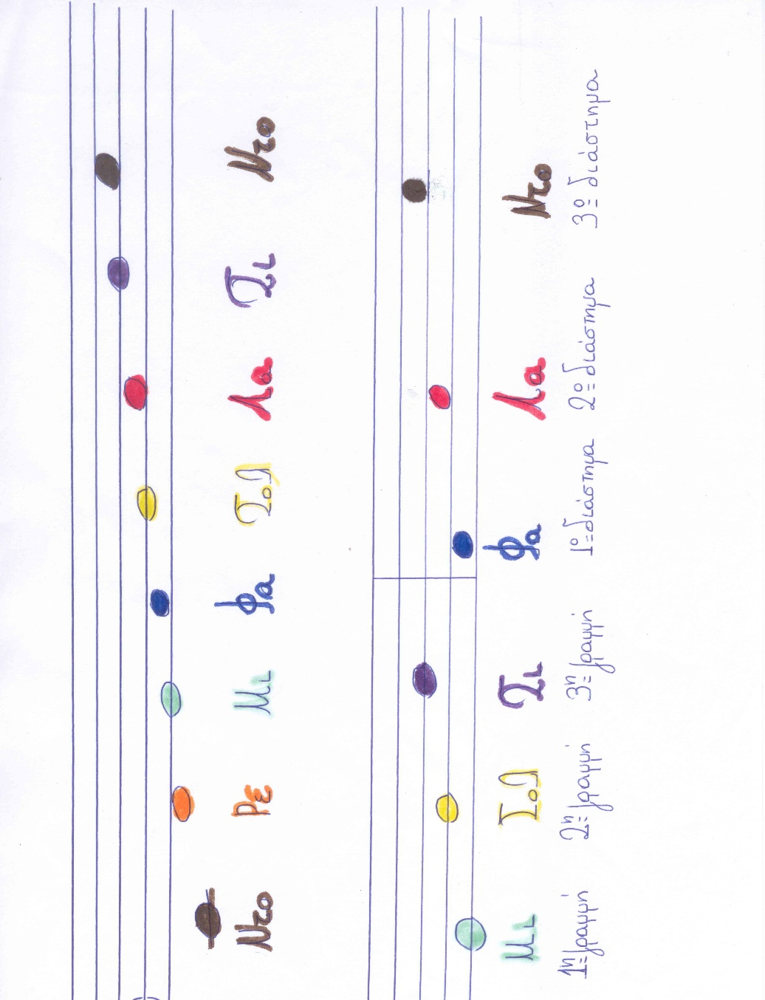

Η ΝΤΟ φοράει **καφέ**

Η ΡΕ φοράει **πορτοκαλί**

Η ΜΙ φοράει **πράσινο**

Η ΦΑ φοράει **μπλε**

Η ΣΟΛ φοράει **κίτρινο**

Η ΛΑ φοράει **κόκκινο**

Η ΣΙ φοράει **μωβ**